Pontonbrug
Hoe bouw je een (pneumatische) pontonbrug om burgers te evacueren?

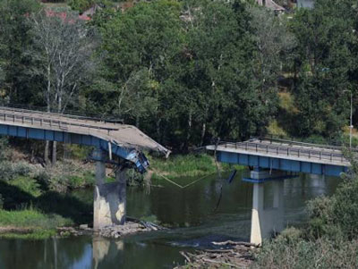

Opdracht
Engineering omvat de doelgerichte toepassing van wis- en natuurwetenschappen en een geheel van engineeringkennis, -technologie en -technieken voor het ontwerpen van voorwerpen, processen en systemen om aan de menselijke behoeften en wensen te voldoen. Gezien de recente oorlogsvoering en natuurrampen, is het een probleem om burgers te evacueren sinds bruggen werden vernield.
Hoe kun je een (pneumatische) pontonbrug bouwen om burgers te evacueren?

Uitwerking
Een hedendaags nieuwsartikel, een korte video of een bericht uit de geschiedenis kan worden gebruikt om de scène te zetten en het probleem te definiëren. Bijvoorbeeld,
https://nypost.com/2022/06/14/ukrainians-trapped-in-embattled-city-as-russian-forces-destroy-last-bridge/
https://www.sbs.com.au/news/article/russian-forces-destroy-severodonetsk-bridge-cutting-off-last-route-for-evacuating-civilians/71rwvs93j

Hoe bouw je een (pneumatische) pontonbrug om burgers te evacueren?
Tijdens oorlogshandelingen, natuurrampen of civiele noodsituaties werden pontonbruggen beschouwd als haalbare oplossingen in termen van tijd, mobiliteit, beschikbare middelen of andere factoren. Gezien de recente oorlogsvoering waren de meeste bruggen vernield. De evacuatie van burgers was dus een ernstig probleem. Hoe kun je naar aanleiding van dit probleem een (pneumatische) pontonbrug bouwen om burgers te evacueren en/of humanitaire hulp te verlenen? U kunt gebruik maken van het Engineering Design Process en andere ontwerpgerichte benaderingen voor het oplossen van problemen om een prototype van een pontonbrug te ontwerpen.

Engineering Design Process is een analytisch en creatief proces voor het oplossen van problemen dat iemand betrekt bij mogelijkheden om iets fysieks en/of digitaals te maken dat er toe doet. Ingenieurs gebruiken vaak het hieronder beschreven Engineering Design Proces om problemen op te lossen. Ingenieurs gebruiken vaak het Engineering Design and Entrepreneurship (E2) Process dat hieronder wordt beschreven om problemen op te lossen en een verandering teweeg te brengen in de omgeving. Het E2-proces bestaat uit zes stappen: Vragen, verbeelden, plannen, creëren, verbeteren en impact maken (zie Tabel 3). Dit proces is niet lineair, je gaat heen en weer tussen deze stadia terwijl je dingen, objecten, systemen of processen ontwikkelt die het probleem oplossen (zie figuur 3). Het doel hier is om het engineering design proces iteratief toe te passen op het genereren van creatieve oplossingen voor een uitdagend probleem en te werken als een ingenieur. Ingenieurs kiezen een probleem of identificeren een behoefte om aan te werken. Dan doen zij onderzoek en vinden mogelijke oplossingen. Vervolgens creëren ze de optimale oplossing en testen ze hun prototype. Op basis van de evaluatieresultaten van hoe mensen op het prototype reageren, verbeteren ze hun ontwerp, en maken ze een impact op het milieu/materiële wereld/maatschappij.
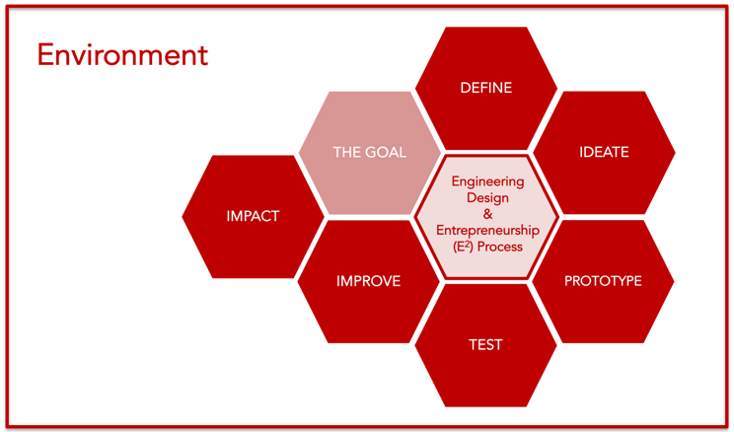
Figure 1. Engineering Design en Ondernemerschap (E2) proces (Cakmakci, in druk)

Table 1. Kenmerken van het ontwerp- en ondernemerschapsproces (E2)
Ontwerp- en ondernemerschapsproces (E²)
Goal | Een probleem oplossen door technologieën, systemen of processen te ontwikkelen of te verbeteren
Ask | Het probleem definiëren in een engineeringcontext, onderzoek verrichten
Imagine | Brainstormen van ideeën, mogelijke oplossingen
Plan | Een model tekenen of een (snel) prototype bouwen, een materiaallijst maken
Create | Een plan volgen om het product te maken, het product testen, informatie/gegevens verzamelen
Improve | Evalueer de resultaten, verbeter het ontwerp, test opnieuw en evalueer opnieuw.
Impact | Verspreid het ontwerp, en maak een impact op het milieu/materialenwereld/maatschappij.

- Zoek recent oorlogsnieuws en definieer het probleem in een technische context.
- Brainstorm ideeën en mogelijke oplossingen.
- Teken een model of bouw een snel prototype dat het probleem aanpakt
- Maak een lijst van benodigde materialen en plan hoe het product te bouwen
- Volg het plan om het product te maken, test het product, verzamel informatie/gegevens van het testen
- Evalueer de resultaten, verbeter het ontwerp, test opnieuw, en evalueer opnieuw.
- Verspreid je ontwerp, en maak een impact op het milieu/materialenwereld/maatschappij.

Oplossing
Bij het ontwerp van een pneumatische pontonbrug moet de ingenieur rekening houden met het principe van Archimedes dat stelt dat een in een vloeistof ondergedompeld lichaam een opwaartse kracht ondervindt die gelijk is aan het gewicht van de verplaatste vloeistof, en dit is van fundamenteel belang voor het evenwicht van een lichaam dat in stilstaand water drijft.
Meer informatie over de oplossing is ook beschikbaar op: https://www.sciencedirect.com/topics/engineering/archimedes-principle
Verder lezen:
https://military-history.fandom.com/wiki/Pontoon_bridge
https://interestingengineering.com/the-pontoon-bridge-the-floating-bridge-from-ancient-china-used-in-the-biggest-20th-century-battles
Cakmakci, G. (in druk). Integratie van epistemische praktijken van engineering in het onderwijs. In W.M.W. So & Z. Wan (Eds.) Cross-disciplinary STEM Learning for Asian Primary Students: Design, Practices and Outcomes. New York: Routledge.

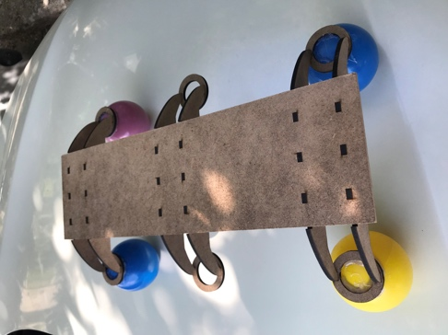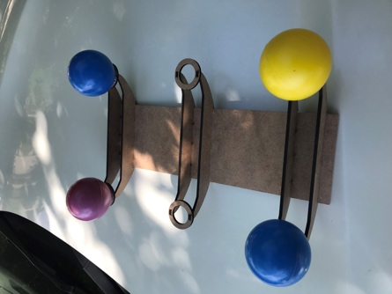
Figure 2: Eerste prototype van een pneumatische pontonbrug (Foto © Gultekin Cakmakci & Durdu Tongut)
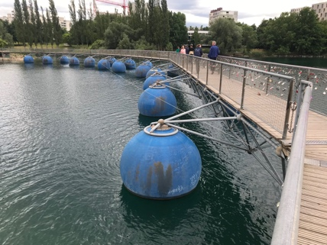
Figure 3: Een milieuvriendelijke pneumatische pontonbrug in Freiburg, Duitsland (Foto © Gultekin Cakmakci)

Didactiek
Afhankelijk van de beschikbare middelen, zoals aangegeven in figuur 2, kan een prototype van een pneumatische pontonbrug worden gebouwd, getest, geëvalueerd en verfijnd. Onlangs heeft de 3D-printtechnologie het prototype-proces radicaal veranderd. De pneumatische pontonbrug kan ook worden geproduceerd met behulp van een 3D-printer. Bovendien kan tijdens de plannings- en vroege prototypefasen een 2D-prototype worden ontworpen, gebouwd en verkend met behulp van Algoodo-software. Daarmee kunnen variabelen worden verkend voor het berekenen van de maximale belasting die de brug kan dragen. Op basis van dit vroege 2D-prototype kan een 3D-prototype worden gemaakt, getest en verfijnd.

Real life context in dit voorbeeld. Engineering concepten en praktijken impliciet of expliciet geïntegreerd in K-12 leerplannen door de jaren heen (Cakmakci, in press). Door dit te doen, is ontwerp-gebaseerd leren algemeen gebruikt als aanvulling op onderzoekend leren. In dit voorbeeld ervaart de gebruiker een authentiek real-life probleem om een technologie te ontwikkelen in dit geval een pneumatische pontonbrug. Een ander goed deel van dit voorbeeld is dat het zowel ontwerp-gebaseerde als onderzoek-gebaseerde benaderingen bevat voor het aanpakken van het probleem in de hand.

